單元三 描寫單元(景物)
寫作
工作紙(三) 描寫次序
姓名： ( ) 班別： 日期： ~~~~~~~~~~~~~~~~~~~~~~~~~~~~~~~~~~~~~~~~~~~~~~~~~~~~~~~
- 聆聽老師讀出一段文字，按景物出現的次序，在圓圈內填上適當的數字(2-5)。

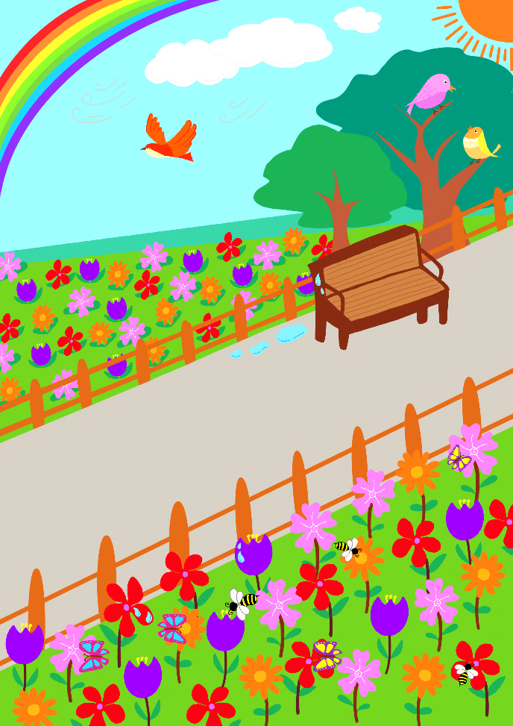
1

- 聆聽老師讀出另一段文字，按景物出現的次序，在圓圈內填上適當的數字(2-5)。

1

